Pierścionek z różowego złota
Od wielu lat największą popularnością cieszy się biżuteria z białego i żółtego złota. Istnieją jednak jeszcze inne, równie wyjątkowe kolory tego kruszcu. Dzisiaj pragniemy przedstawić Wam niezwykły pierścionek z różowego złota, który bez wątpienia zachwyci każdą miłośniczkę biżuterii!

Charakterystyka różowego złota
Charakterystyczną różową barwę złota uzyskuje się poprzez domieszkę cynku i palladu. W zależności od liczby karatów odcień ten jest mniej lub mocniej różowy. Jak to wpływa na cenę biżuterii? Pierścionki z różowego złota są tak samo wartościowe jak pozostałe. Wynika to bowiem z tego, że odcień złota ma zdecydowanie mniejsze znaczenie podczas wyceny wyrobu jubilerskiego niż np. liczba karatów. Generalnie wśród wysoko karatowego złota najdroższa jest biała odmiana, ponieważ poza czystym kruszcem zawiera również domieszkę innych, wysokiej jakości metali między innymi srebra.
Pierścionek z różowego złota - idealny na zaręczyny
Ten wyjątkowy model jest doskonałą propozycją zaręczynową. Lśniące różowe złoto połączone z mieniącymi się diamentami, układającymi się we wzór przypominający rozetę tworzy przepiękną kompozycję, która bez wątpienia będzie cudownie prezentować się na dłoni każdej kobiety. Pierścionek z różowego złota jest niezwykle elegancką propozycją, którą najdziesz w sklepie internetowym Michelson. Jeżeli masz jakiekolwiek wątpliwości dotyczące doboru odpowiedniego rozmiaru skontaktuj się z nami, a my pomożemy Ci rozwiać wszelkie wątpliwości.

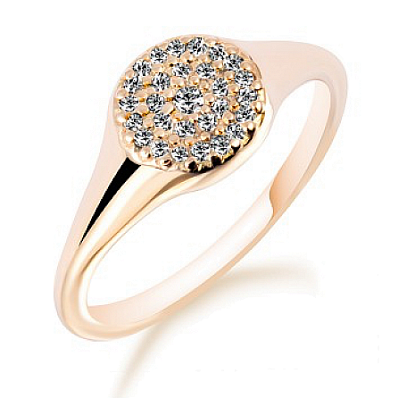
Sprawdź pierścionek z różowego złota!

